**运维工具管理制度**



青岛慧海联创信息技术有限公司

文档信息

|  |  |  |  |  |
| --- | --- | --- | --- | --- |
| 文档名称编号 | 运维工具管理制度（HHLC-ITSS-YWGJGL） | | | |
| 编制单位 | 青岛慧海联创信息技术有限公司 | | | |
| 文档版本 | 版本日期 | 版本说明 | 作者 | 审核 |
| V1.0 | 2025-1-4 | 发布版本 | 郑永伟 | 张仲全 |
|  |  |  |  |  |
|  |  |  |  |  |
|  |  |  |  |  |
|  |  |  |  |  |
|  |  |  |  |  |

目录

运维工具管理制度 1

文档信息 2

1. 目的 4

2. 适用范围 4

3. 引用文件 4

4. 角色与职责 5

5. 运维工具管理 5

5.1. 公司级管理 5

5.2. 项目级管理 6

6. 运维工具权限和密码管理 7

7. 运维工具日常管理 8

8. 考核指标 8

目的

为保证 IT 运维系统安全稳定的运行，满足需方运行维护服务需求，明确岗位职责、规范系统操作、提高系统可靠性和维护管理水平，特制定运维工具管理制度。

适用范围

运行维护服务过程中使用的运行维护工具，主要包括运维过程工具、监控工具及其他工具。

引用文件

1. T/CESA 1299—2023 《信息技术服务 运行维护服务能力成熟度模型》

2. GB/T 28827.1-2022 《信息技术服务 运行维护 第 1 部分：通用要求》

3. GB/T 28827.2-2012 《信息技术服务 运行维护 第 2 部分：交付规范》

4. GB/T 28827.3-2012 《信息技术服务 运行维护 第 3 部分：应急响应规范》

5. GB/T 29264-2012 《信息技术服务 分类与代码》

6. 国家有关法律、法规及行业标准

角色与职责

|  |  |  |  |
| --- | --- | --- | --- |
| **角色** | | **权限** | **职责** |
| **公司级** | 研发中心经理 | 管理员权限 | 管理运维系统开发，控制运维管  理系统开发方向和功能需管理和  评估 |
| 软件工程师 | 管理员权限 | 运维管理系统开发方向和功能开发 |
| 软件测试工程师 | 测试权限 | 对开发完的软件和功能进行测试 |
| **项目级** | 运维工具管理员 | 管理员权限 | 使用和管理工具使用，并提出改进需求 |
| 项目相关人员 | 项目相关工作使用 | 与工作岗位的相关系统使用权限 |

运维工具管理

公司级管理

运维工具在公司级的管理是总体协调开发部门和项目的应用，统一管理运维工具的部署功能升级和需求开发等。

管理流程首先由运维服务部经理根据项目需求提出申请，由研发中心经理审核需求，通过后由软件工程师进行开发，开发完成后由软件测试工程师进行测试，测试通过即完成。

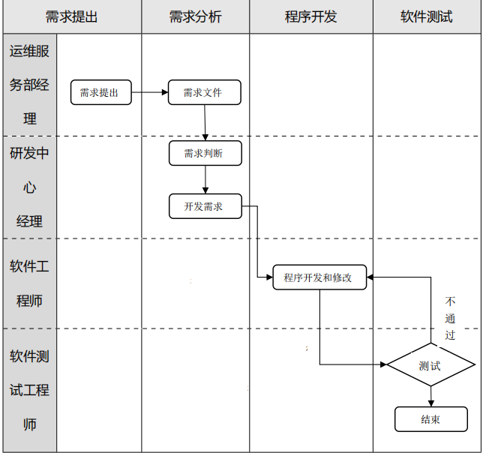

项目级管理

在项目中规范系统的使用管理，控制人员的相应权限。项目相关人员在使用系统时要提交申请，经各级领导审批后，由运维工具管理员确认后修改权限。

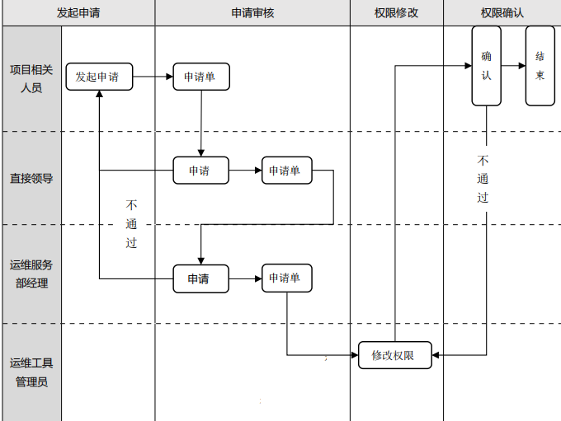

运维工具权限和密码管理

1. 各类运维工具的使用权限，通过审批流程后，分配不同的使用权限。
2. 给予运维工具使用权限的人员，只能在给定的权限内使用运维工具来进行运行维护服务，如需越权完成的工作，运维人员要跟部门负责人说明情况，在部门负责人同意的情况下，方可使用越权进行维护工作。
3. 对于每一个运维工具密码仅部门负责人、运维人员知晓。不得将密码泄漏与其他人员，尤其是外部人员（包括公司或部门内部非设备责任人等人员）。如有此情况发生，要严格追究相关人员的责任。

运维工具日常管理

1. 各类运维工具除一次装载到系统内运行外，还必须拥有光盘等备份文件，以便在故障后重新导入；
2. 运维工具升级后须作详细登记并保留最新版本软件拷贝，原版本软件归档保存
3. 维护人员应定期跟踪所使用运维工具升级情况和升级后的新功能，必要时提出升级建议。
4. 对各类运维工具数据应定期进行日志记录备份，并记录备份日期，以便在故障发生后尽快恢复最新的数据；
5. 在各类运维工具上进行可能影响业务系统运行或网络稳定性的参数设置、更改和维护等操作时，须有协助人员进行监督和确认，并作好详细的操作记录；工具进行版本升级时，对于不影响业务的升级工作，须以书面形式详细将计划、方案、措施等报上级主管部门备案，操作中避免人为失误造成业务中断；对于影响业务的升级工作，必须提前两周向上级主管部门以书面形式提出申请详细报告计划、方案、措施等，经批准后方可实施；

考核指标

|  |  |  |
| --- | --- | --- |
| **考核指标** | **计算方式说明** | **频次** |
| 自评估次数 | 工具自评估次数 | 季度 |